Instytut Meteorologii i Gospodarki Wodnej - Państwowy Instytut Badawczy
Regionalne Biuro Prognoz Meteorologicznych w Krakowie
30-215 Kraków ul. Piotra Borowego 14 tel: 12-6398150, fax: 12-4251973 email: meteo.krakow@imgw.pl www: www.imgw.pl
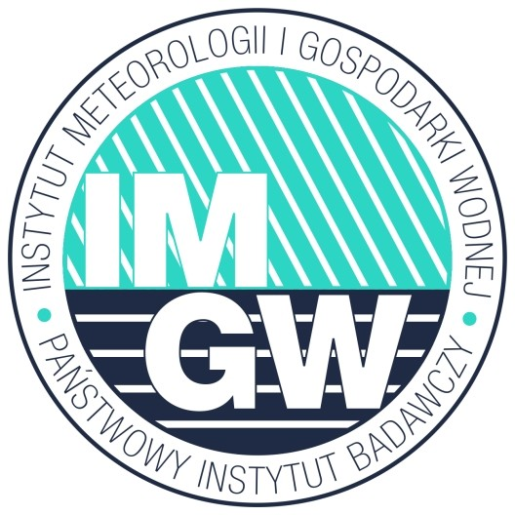
Zasięg ostrzeżeń w województwie
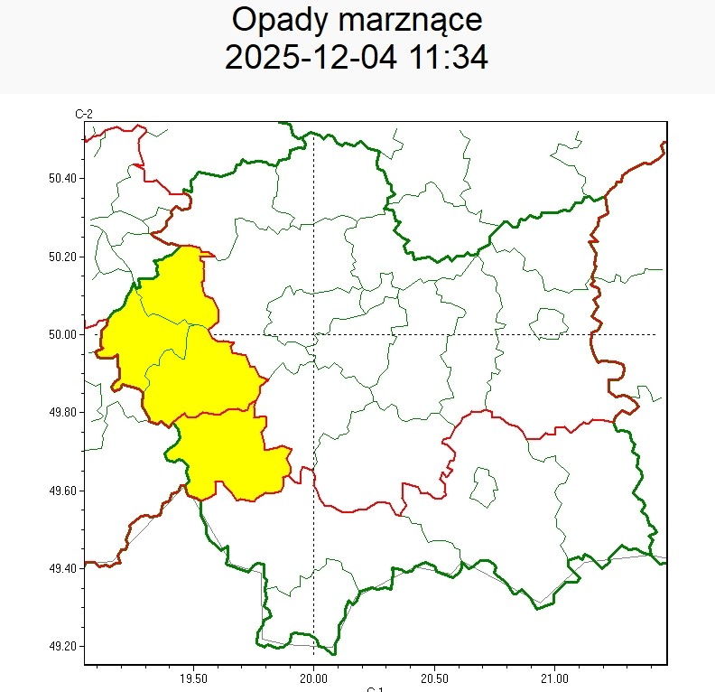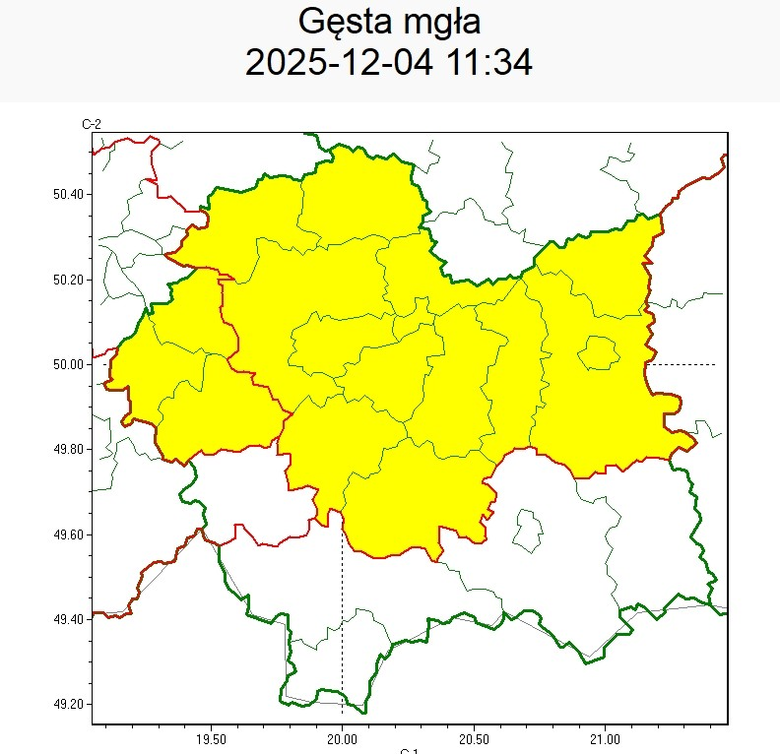
WOJEWÓDZTWO MAŁOPOLSKIE
OSTRZEŻENIA METEOROLOGICZNE ZBIORCZO NR 295
WYKAZ OBOWIĄZUJĄCYCH OSTRZEŻEŃ
o godz. 11:34 dnia 04.12.2025
Zjawisko/Stopień zagrożenia | Opady marznące/1
Obszar (w nawiasie numer ostrzeżenia dla powiatu) | powiaty: chrzanowski(104), oświęcimski(106), suski(132), wadowicki(116)
Ważność | od godz. 00:00 dnia 05.12.2025 do godz. 08:00 dnia 05.12.2025
Prawdopodobieństwo | 70%
Przebieg | Prognozowane są słabe opady marznącego deszczu lub mżawki powodujące gołoledź.
SMS | IMGW-PIB OSTRZEGA: MARZNĄCE OPADY/1 małopolskie (4 powiaty) od 00:00/05.12 do  08:00/05.12.2025 marznące opady, drogi śliskie. Dotyczy powiatów: chrzanowski, oświęcimski, suski i wadowicki.
RSO | Woj. małopolskie (4 powiaty), IMGW-PIB wydał ostrzeżenie pierwszego stopnia o opadach marznących
Uwagi | Brak.
Zjawisko/Stopień zagrożenia | Gęsta mgła/1
Obszar (w nawiasie numer ostrzeżenia dla powiatu) | powiaty: bocheński(109), brzeski(107), chrzanowski(105), dąbrowski(106), krakowski(106), Kraków(108), limanowski(124), miechowski(102), myślenicki(111), olkuski(102), oświęcimski(107), proszowicki(103), tarnowski(110), Tarnów(109), wadowicki(117), wielicki(109)
Ważność | od godz. 18:00 dnia 04.12.2025 do godz. 09:00 dnia 05.12.2025
Prawdopodobieństwo | 75%
Przebieg | Prognozuje się gęste mgły, w zasięgu których widzialność może miejscami wynosić poniżej 200 m.
SMS | IMGW-PIB OSTRZEGA: MGŁA/1 małopolskie (16 powiatów) od 18:00/04.12 do  09:00/05.12.2025 widzialność 200 m. Dotyczy powiatów: bocheński, brzeski, chrzanowski, dąbrowski, krakowski, Kraków, limanowski, miechowski, myślenicki, olkuski, oświęcimski, proszowicki, tarnowski, Tarnów, wadowicki i wielicki.
RSO | Woj. małopolskie (16 powiatów), IMGW-PIB wydał ostrzeżenie pierwszego stopnia o silnych mgłach
Uwagi | Brak.
Opracowanie niniejsze i jego format, jako przedmiot prawa autorskiego podlega ochronie prawnej, zgodnie z przepisami ustawy z dnia 4 lutego 1994r o prawie autorskim i prawach pokrewnych (dz. U. z 2006 r. Nr 90, poz. 631 z późn. zm.).
Wszelkie dalsze udostępnianie, rozpowszechnianie (przedruk, kopiowanie, wiadomość sms) jest dozwolone wyłącznie w formie dosłownej z bezwzględnym wskazaniem źródła informacji tj. IMGW-PIB.

W związku z powyższym proszę o podjęcie odpowiednich działań ostrzegawczych na podległym Wam terenie.
O wszelkich zdarzeniach mających istotne znaczenie dla Bezpieczeństwa ludzi i podjętych działaniach proszę informować Wojewódzkie Centrum Zarządzania Kryzysowego.

Dyżurny Operacyjny
Wojewódzkiego Centrum Zarządzania
Kryzysowego

